naslovnica gradiva

MESTNA OBČINA MARIBOR
ŽUPAN
Ulica heroja Staneta 1, 2000 MARIBOR

Številka: 51100-8/2011
Datum: 1. junij 2011

MESTNI SVET MESTNE
OBČINE MARIBOR

ZADEVA: PREDLOG ZA OBRAVNAVO NA 8. SEJI MESTNEGA SVETA MESTNE OBČINE MARIBOR

NASLOV GRADIVA:
POTRDITEV ODPRTJA PRORAČUNSKE POSTAVKE IN NAČRTA RAZVOJNIH PROGRAMOV (NRP) ZA NEINVESTICIJSKI PROJEKT – LEAP

GRADIVO
PRIPRAVILI: Služba za razvojne projekte in investicije – projektna pisarna

GRADIVO
PREDLAGA: Franc KANGLER, župan Mestne občine Maribor

POROČEVALEC: mag. Monika KIRBIŠ, vodja Službe za razvojne projekte in investicije – projektne pisarne

PREDLOG SKLEPA:
Mestni svet Mestne občine Maribor potrdi odprtje nove proračunske postavke (PP) LEAP v finančnem načrtu Mestne občine Maribor za leto 2011. Proračunska sredstva za leto 2011 se bodo zagotavljala iz prihodka – predplačila Evropske komisije za projekt, ki je sofinanciran iz programa Inteligentna energija Evropa.
Mestni svet Mestne občine Maribor potrdi v okviru novo odprte proračunske postavke LEAP odprtje načrta razvojnih programov (NRP) za projekt LEAP.

ŽUPAN
MESTNE OBČINE MARIBOR
Franc KANGLER
Priloga:
- Obrazložitev
- Dispozicija neinvesticijske dokumentacije
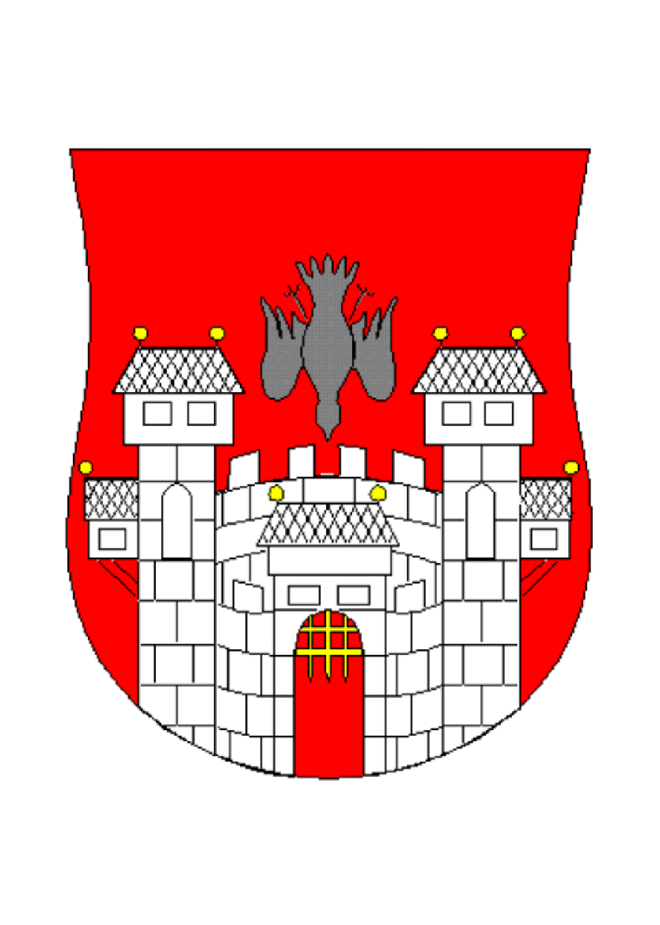  MESTNA OBČINA MARIBOR  MESTNA UPRAVA  Služba za razvojne projekte in investicije – projektna pisarna |   

Številka: 51100-8/2011
Datum: 1. junij 2011

DISPOZICIJA NEINVESTICIJSKE DOKUMENTACIJE – LEAP

Obrazložitev za obravnavo na 8. seji Mestnega sveta Mestne občine Maribor

Razlogi za potrditev odprtja postavke NRP:

LEAP

Leadership for Energy Action and Planning
Vodenje načrtovanja in izvajanja aktivnosti na področju trajnostne energije

Mestna občina Maribor in Energetska agencija za Podravje sta s partnerskimi institucijami iz EU kandidirali na razpisu "Intelligent Energy Europe (Inteligentna energija Evropa) s projektom LEAP (Leadership for Energy Action and Planning - Vodenje načrtovanja in izvajanja aktivnosti na področju trajnostne energije). Projekt je bil odobren v letu 2011 in v mesecu maju je vodilni partner Town and Country Planning Association iz Velike Britanije podpisal v imenu vseh partnerjev pogodbo o sofinanciranju z Evropsko komisijo. V mesecu juniju 2011 bo po pogodbi o sofinanciranju Mestni občini Maribor s strani vodilnega partnerja nakazano predplačilo za izvajanje projekta v znesku 34.250 EUR.

V okviru izvajanja projekta bodo partnerji pridobivali nova znanja in izkušnje kako izboljšati pogoje za uspešno in hitrejše izvajanje lokalnega energetskega koncepta. V Mariboru bomo pripravili Trajnosten energetski akcijski načrt, k čemur so se zavezale občine – podpisnice Zaveze županov in ga oddale Evropski komisiji (EK). O njegovem izvajanju je potrebno EK tudi redno letno poročati.

Aktivnosti, ki jih bosta Energetska agencija za Podravje in Mestna občina Maribor izvajali v okviru projekta LEAP so sledeče:
- Priprava programa za uporabo OVE za ogrevanje in hlajenje – kogeneracije, fotovoltaika.
- Priprava študije za uporabo odpadne vode kot vira energije.
- Priprava navodil za učinkovit nadzor in regulacijo ogrevalnih sistemov, ki uporabljajo OVE.
- Izvedba aktivnosti za varčevanje z energijo pri občanih.
- Izvedba seminarjev in izobraževanj ter ogledov primerov dobre prakse.
- Izvedba aktivnosti za informiranje in izobraževanje zaposlenih v MOM in širše javnosti.

Trajanje projekta: 17.5.2011 – 17.11.2013

Partnerji v projektu: Town and Country Planning Association (Velika Britanija) – vodilni partner, Southampton (Velika Britanija), Hannover (Nemčija), Zagreb (Hrvaška), Cornwall (Velika Britanija), Hagen (Nemčija), South Dublin County Council (Irska), Kaunas (Litva), Sofija (Bolgarija) in Maribor.

Celotna vrednost projekta (vsi partnerji) je 1.975.383 EUR. Program Inteligentna energija Evropa sofinancira 75% upravičenih stroškov projekta. Mariborski del projekta znaša 152.236 EUR. Delež sofinanciranja s strani Evropske komisije znaša 114.177 EUR.

Vir financiranja | Plan 2011 | Plan 2012 | Plan 2013 | Plan 2014 | SKUPAJ
Inteligentna energija Evropa (Intelligent Energy Europe) 75% | 34.250 EUR | 0 EUR | 34.250 EUR | 45.670 EUR | 114.170 EUR
Mestna občina Maribor  25% | 0 EUR | 34.256 EUR | 3.810 EUR |  | 38.066 EUR
Skupaj vsi viri | 34.250 EUR | 34.256 EUR | 38.060 EUR | 45.670 EUR | 152.236 EUR

Sprejem predlaganega sklepa bo omogočil razporeditev predplačila Evropske komisije na novo proračunsko postavko in črpanje sredstev za leto 2011 v višini 34.250 EUR. Za leti 2012 in 2013 je potrebno načrtovati potrebna sredstva v proračunu Mestne občine Maribor.

Pripravili:
Dr. Vlasta KRMELJ
Direktorica Energetske agencije za Podravje

Gordana KOLESARIČ
višja svetovalka

mag. Monika KIRBIŠ
Vodja službe za razvojne projekte
in investicije – projektne pisarne

